

|  |
| --- |
| **Wichtige Hinweise zur Entsorgung von Verpackungsmaterial** **von Peritonealdialyse-Produkten** |

Verpackungen sind kostbare Wertstoffe. Sie haben selbst und auf eigene Kosten für die Entsorgung zu sorgen.

Die Firma ARA organisiert und finanziert die Sammlung, Sortierung und Verwertung von Verpackungsabfällen in Österreich.

Unsere Verpackungen sind durch die Reclay Lizenznummer 6309 entpflichtet.

**Dialysebeutel** sind **keine Verpackungen** im Sinne der Verpackungsverordnung!

Folgende Produkte können im Kunststoffcontainer bzw. gelben Sack entsorgt werden:

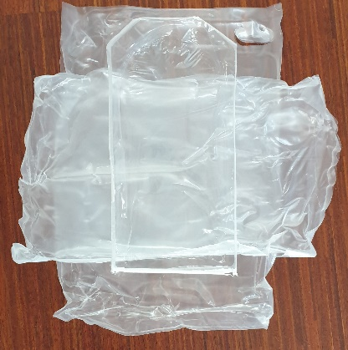

Umfolien = Verpackungen

Folgende Produkte können im Papiercontainer bzw. im Altstoffsammelzentrum entsorgt werden:



Kartonagen = Verpackungen

**Folgende Produkte bitte entleert in den Restmüll**:

    

Da es bei der Kunststoff- und Papiersammlung regionale Unterschiede gibt, empfiehlt es sich, bei der jeweiligen Gemeinde (AbfallberaterInnen) oder beim Abfallwirtschaftsverband nachzufragen, wie die Kunststoff- und Papiersammlung im jeweiligen Ort gehandhabt wird.